Unidad 1: Vectores

Matemática (IA1.2)

Tecnicatura Universitaria en Inteligencia Artificial

Branco Blunda

2025

### **📌 1. ¿Qué es un vector?**

* Un **vector** es una flecha que tiene:
  + **Dirección**
  + **Sentido**
  + **Módulo (longitud)**

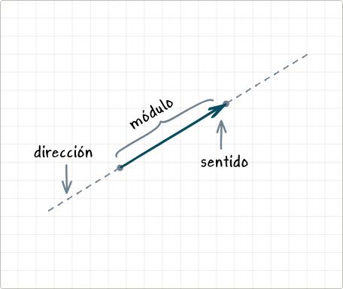

Vector u = AB: 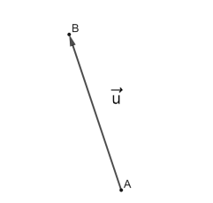

(vector llamado u que va desde el punto A al B)

**🧭 2. Representación en el plano**

* En ℝ², un vector se representa como *v⃗= (x, y)*
* Si va del punto A al punto B:
  + *V⃗ = B − A = (x2−x1, y2−y1)*

### **✍️ 3. Operaciones con vectores**

* **Suma**: *(x1, y1) − (x2, y2) = (x1−x2, y1−y2)*

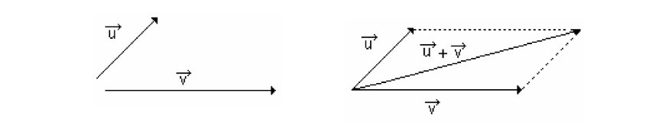

* **Resta**: *(x1, y1) − (x2, y2) = (x1−x2, y1−y2)*

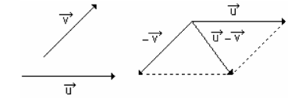

* **Multiplicación por escalar**: *λ(x, y) = (λx, λy)*

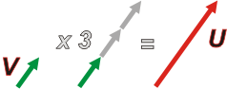 (el vector u = 3v)

### **📏 4. Módulo de un vector**

* Fórmula: *∣v⃗∣ = √(x2+y2)*

### **📐 5. Vectores unitarios**

* Son los que tienen módulo 1.
* Para obtener uno: *u⃗ = v⃗ ∣* |*v⃗*|

### **💡 6. Producto escalar**

* Fórmula:  
   *v⃗⋅w⃗ = x1x2 + y1y2*
* Sirve para:
  + Calcular el **ángulo** entre vectores
  + Saber si dos vectores son **perpendiculares** (si *v⃗⋅w⃗=0)*

### **🧭 7. Vectores en el espacio (ℝ³)**

* Se representan como *v⃗=(x,y,z)*
* Todas las fórmulas anteriores se extienden agregando la componente z.

### **✖️ 8. Producto vectorial (solo en ℝ³)**

* Da un vector **perpendicular** a los dos vectores dados.
* Fórmula:

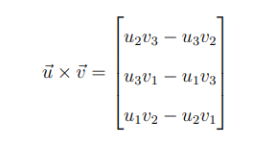

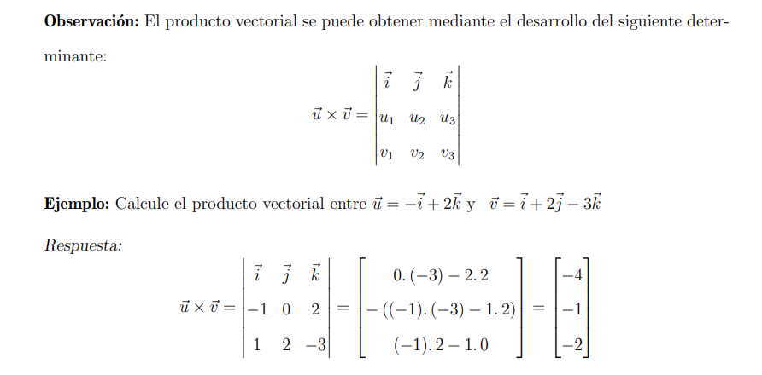

**🔚 9. Aplicaciones**

* Vectores se usan para:
  + Representar fuerzas, movimientos
  + Resolver problemas de geometría y física
  + Modelar trayectorias y espacios